Тестовое задание на позицию manual testing

Предлагаем пройти небольшое тестовое задание. В ответе не забудьте указать:

*Ваше ФИО.* Чуркин Артём Александрович

*Ваши контакты.* Тел: +79201161420 Telegram: https://t.me/OrTem76

*Ссылка на резюме.* [https://hh.ru/resume/48f41ba0ff09880bf00039ed1f75663478764e](https://vk.com/away.php?to=https%3A%2F%2Fhh.ru%2Fresume%2F48f41ba0ff09880bf00039ed1f75663478764e&cc_key=)

1. На сайте есть форма загрузки файлов:

* она позволяет множественную загрузку;
* допустимо загрузить до 5-ти файлов всего;
* допустимы файлы только растровых изображений;
* макс. размер файла 500МБ;  
  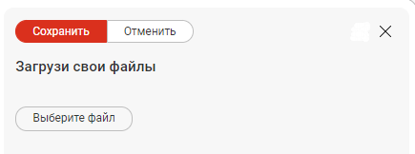

Выбран 1 файл для загрузки:

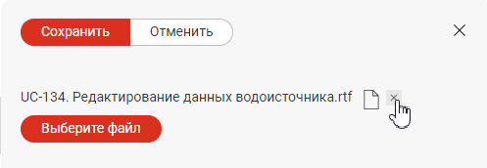

Подготовить чек-лист для проверки формы. Какие техники тест-дизайна и

тест-анализа нужно применить и как? Показать пример применения.

1. Составить негативные Test Case для тестирования формы регистрации на сайте <https://www.obed.ru/>
2. **а)** Найти ссылку на видеофайл, используемый в качестве фона на сайте  
   <https://y.co/>.   
   Предоставить ссылку на видео.  
   **б)** На странице <https://y.co/contact> найти блок “Where You'll Find Us ”. Показать как будет выглядеть один из контактов, если их офис разместят в городе *Шри-Джаяварденепура-Котте*.  
   Предоставить скриншот.
3. Предоставлены следующие 2 ресурса:
   1. API-doc NASA: <https://api.nasa.gov/index.html#main-content>
   2. API-doc Pastebin: <https://pastebin.com/doc_api#2> (потребуется регистрация в два клика)

Необходимо:

**а)** получить ссылку на картинку из сервиса NASA средствами API (необходимое API - NASA APOD, параметры date = 2022-01-01, hd = true). В ответ приходит ссылка на изображение и описание картинки текстом (поля hdurl и explanation соответственно)

**б)** Отправить текст описания картинки NASA в сервис Pastebin средствами API (и получение ссылки на созданную заметку). Пост называем “Test task *ваше имя*”

Предоставить:

* ссылку на картинку с NASA;
* ссылку на пост в сервисе Pastebin;
* запрос к NASA API в виде cURL ;
* запрос к Pastebin API в виде cURL;